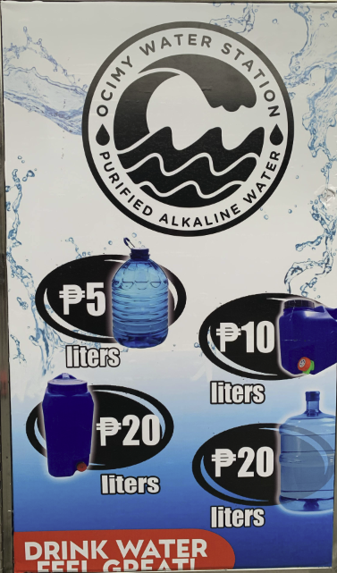
Bali ito reference ng mismong design

ito naman yung sample na layout na mangyayari patinting ako boss san mas magiging okay pag palitin mo lang position ng left and right sa 10 benefits pero sa color combination yun yung susundan yung reference sa taas
